Урок № 18/24. Мішане з'єднання провідників. Розв'язування задач.
Тип уроку: закріплення знань, умінь і навичок учнів.
Мета уроку: повторити й закріпити закони з'єднання провідників; поглибити знання з теми, що вивчається.
Хід уроку
I. Перевірка домашнього завдання; контроль знань
Поки двоє учнів записують розв'язання домашніх задач на дошці, учитель перевіряє засвоєння теоретичного матеріалу у решти класу. Частина учнів виконують самостійну роботу за картками. 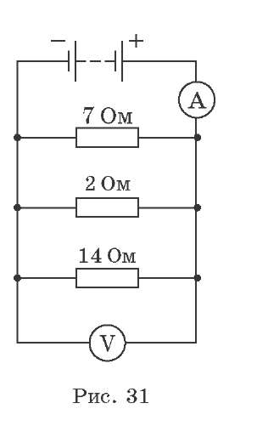
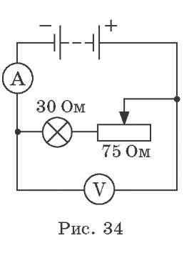
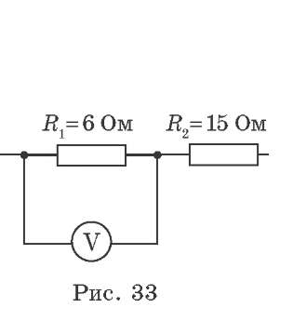
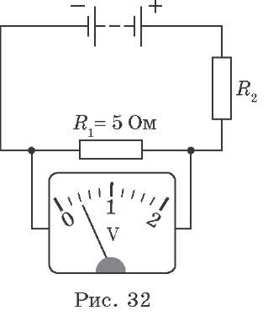
завдання для карток
- Чому дорівнює сила струму в провіднику R₂ (рис. 32)? (Відповідь: I₂ = 0,08 А.)
- Чому дорівнює сила струму в другому провіднику (рис. 33), якщо вольтметр показує 12 В? (Відповідь: I₂ =2 А.)
- Визначте показання вольтметра (рис. 34), якщо амперметр показує 0,1 А. (Відповідь: U = 10,5 В.)
- Чому дорівнює напруга на лампі 1 (рис. 35)? (Відповідь: U₁ =7 В.)

- Дві електричні лампи з'єднані паралельно й підключені до кола з напругою 220 В. Визначте силу струму в колі, якщо опір однієї лампи дорівнює 100 Ом, а іншої — 150 Ом. (Відповідь: !заг = 3,7 А.)
II. Закріплення знань, умінь і навичок учнів
Розв'язування задач
задача 1. В електричному колі на рис. 36 R_{x} = 4 Ом, R₂ = 3 Ом, R₃ = 6 Ом. Знайдіть опір усього кола. (Відповідь: R^ = 5 Ом.)
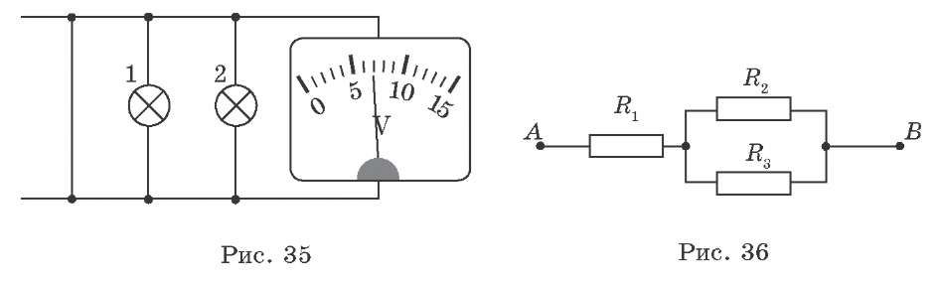

задача 2. Знайдіть розподілення струмів і напруг у схемі на рис. 36, якщо напруга на ділянці AB дорівнює 35 В. (Відповідь: I, = 12 А; I₂ = 4 А; I₃ = 2 А; U₁ = 48 В; U₂ = U₃ = 12 В.)

задача 3. В електричному колі на рис. 37 R₁ =4 Ом, R₂ =6 Ом, R₃ = 12 Ом, R₃ = 2 Ом. Амперметр показує 1 А. Визначте напругу між точками C і D і силу струму в кожному провіднику. (Відповідь: U_{CD} = 12 В; I₁ = I₄ = 3 А; I₂ = 2 А.)
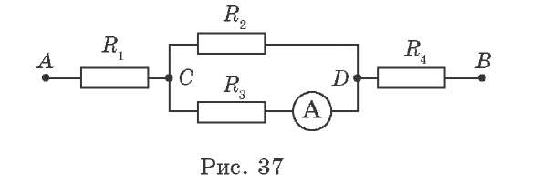

III. Домашнє завдання
Розв'язати за посібником [1] задачі 9.14 (а, б), 9.21. (Відповіді. 9.14. а) R^ = 250 Ом; б) R^ = 160 Ом. 9.21. I, = I₅ = 0,1 А, I₂ = I₄ = I₆ = 0,0SIS> А, I₃ = 0,075 А.)

